- При способе оплаты «Запросить счет на оплату» должно появляться окно для заполнения данных юридического лица. При вводе ИНН должны автоматически заполняться другие поля (Вероятно, с помощью модуля подсказок Dadata, автозаполнение полей Ф.И.О, Адреса, данные по ИНН).

Пример:

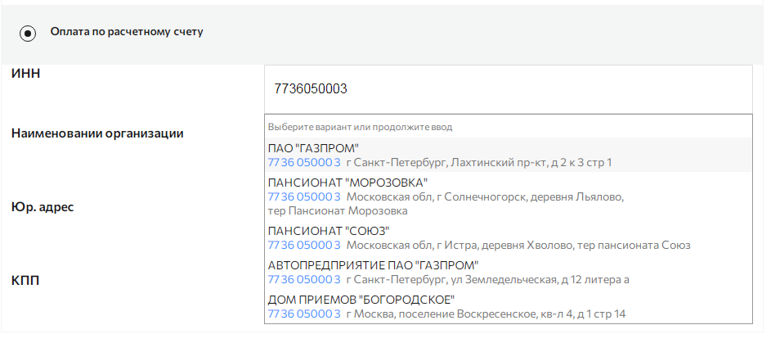

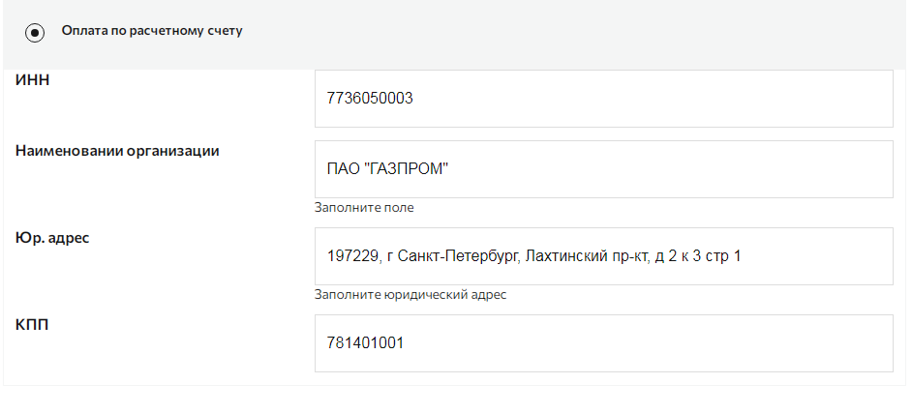

При следующем заказе у пользователя должно сохранится значение этого поля и быть предложено добавить новое юридическое лицо (как, например, с адресом):
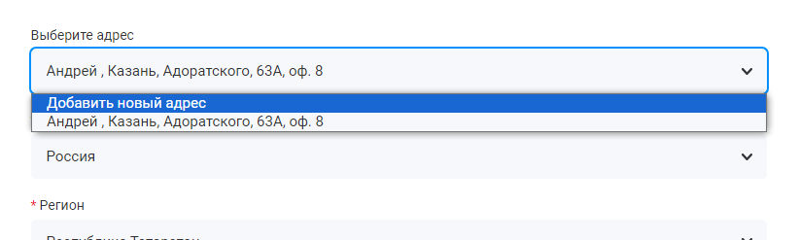

Требуется, чтобы эти юридические лица можно было добавлять/редактировать/удалять в личном кабинете. Понимаю, что тут не ограничиться модулем Simple. Возможно ли это реализовать?

- Нужно убрать поле «Адрес». И добавить три новых поля: «Улица», «Дом», «Квартира/офис». Их заполнять с помощью модуля подсказок Dadata, автозаполнение полей Ф.И.О.

Поля Страна, Регион, Город заполняются сами по IP покупателя.



